BÁO CÁO THIẾT KẾ DATABASE
Web App hỗ trợ khách du lịch lựa chọn quán ăn và món ăn đa ngôn ngữ
Phạm vi: Khách du lịch - Quán ăn/Chủ quán - Admin

1. Phạm vi hệ thống
Database được thiết kế cho hệ thống web phục vụ 3 nhóm người dùng chính: khách du lịch, quán ăn/chủ quán và admin. Hệ thống không còn đối tượng ban quản lý tour, tour du lịch hay điểm tham quan. Phần thuyết minh chỉ tập trung vào thông tin quán ăn và món ăn do quán cung cấp.

2. Định hướng thiết kế
Thiết kế ở mức vừa phải cho đồ án: đủ chức năng để bảo vệ và triển khai, nhưng không quá phức tạp như hệ thống thương mại lớn. Database vẫn hỗ trợ đa ngôn ngữ, audio giới thiệu, gợi ý quán gần vị trí khách, dị ứng/chế độ ăn, đặt món, thanh toán, đánh giá và thống kê doanh thu.
Thống kê doanh thu không dùng bảng thống kê vật lý riêng. Hệ thống sử dụng SQL View để tính trực tiếp từ orders, order_items, payments và reviews. Cách này giúp báo cáo luôn khớp với dữ liệu giao dịch thật.

3. Danh sách nhóm bảng chính
Nhóm bảng | Các bảng | Chức năng chính
Người dùng và phân quyền | roles, users, user_profiles | Đăng nhập, phân quyền, lưu hồ sơ người dùng
Ngôn ngữ và tiền tệ | languages, currencies | Hỗ trợ nhiều ngôn ngữ và hiển thị giá quy đổi
Quán ăn | restaurants, restaurant_images, restaurant_opening_hours, restaurant_special_closures, restaurant_translations, menu_uploads | Quản lý thông tin quán, ảnh, giờ mở cửa, bản dịch và file menu upload
Menu và món ăn | menus, menu_categories, dishes, dish_images, dish_translations | Quản lý menu, danh mục, món ăn, ảnh món và bản dịch
Dị ứng và chế độ ăn | allergens, dish_allergens, dietary_tags, dish_dietary_tags | Lọc món theo dị ứng và chế độ ăn
Audio giới thiệu | audio_files | Lưu audio giới thiệu quán hoặc món theo ngôn ngữ
Đặt món và thanh toán | carts, cart_items, orders, order_items, payment_methods, payments | Giỏ hàng, đơn hàng, chi tiết đơn, thanh toán
Đánh giá và tương tác | restaurant_reviews, dish_reviews, favorites, notifications, audit_logs | Đánh giá, yêu thích, thông báo và nhật ký quản trị

4. Các bảng quan trọng và ý nghĩa
Bảng | Ý nghĩa
restaurants | Lưu thông tin quán ăn, địa chỉ, tọa độ, trạng thái duyệt và chủ sở hữu.
dishes | Lưu món ăn, giá tiền, trạng thái còn bán, món nổi bật và thời gian chuẩn bị.
dish_translations | Lưu bản dịch tên món và mô tả món theo từng ngôn ngữ.
audio_files | Lưu audio giới thiệu quán hoặc món, phân biệt bằng target_type và target_id.
orders | Lưu đơn hàng của khách, tổng tiền, trạng thái xử lý và trạng thái thanh toán.
payments | Lưu phương thức thanh toán, số tiền, mã giao dịch và trạng thái thanh toán.
restaurant_reviews | Lưu đánh giá sao và bình luận của khách dành cho quán.
dish_reviews | Lưu đánh giá sao và bình luận của khách dành cho món ăn.

5. Mối quan hệ chính
- roles 1-n users
- users 1-n restaurants
- restaurants 1-n menus
- restaurants 1-n menu_categories
- restaurants 1-n dishes
- menus 1-n dishes
- menu_categories 1-n dishes
- dishes n-n allergens thông qua dish_allergens
- dishes n-n dietary_tags thông qua dish_dietary_tags
- restaurants 1-n orders
- orders 1-n order_items
- orders 1-n payments
- restaurants 1-n restaurant_reviews
- dishes 1-n dish_reviews

6. Thống kê cho quán ăn
Chủ quán vẫn xem được thống kê doanh thu và hiệu quả hoạt động. Tuy nhiên, thay vì tạo bảng restaurant_statistics, database tạo các view báo cáo để tính từ dữ liệu thực tế.
View | Mục đích
v_restaurant_daily_revenue | Doanh thu và số đơn theo ngày của từng quán.
v_restaurant_monthly_revenue | Doanh thu và số đơn theo tháng.
v_restaurant_best_selling_dishes | Món bán chạy theo số lượng và doanh thu.
v_restaurant_rating_summary | Điểm đánh giá trung bình và số lượt đánh giá của quán.
v_dish_rating_summary | Điểm đánh giá trung bình và số lượt đánh giá của món.
v_restaurant_dashboard_summary | Tổng hợp dữ liệu dashboard cho chủ quán.

7. ERD tổng quan
Sơ đồ ERD tổng quan của database:
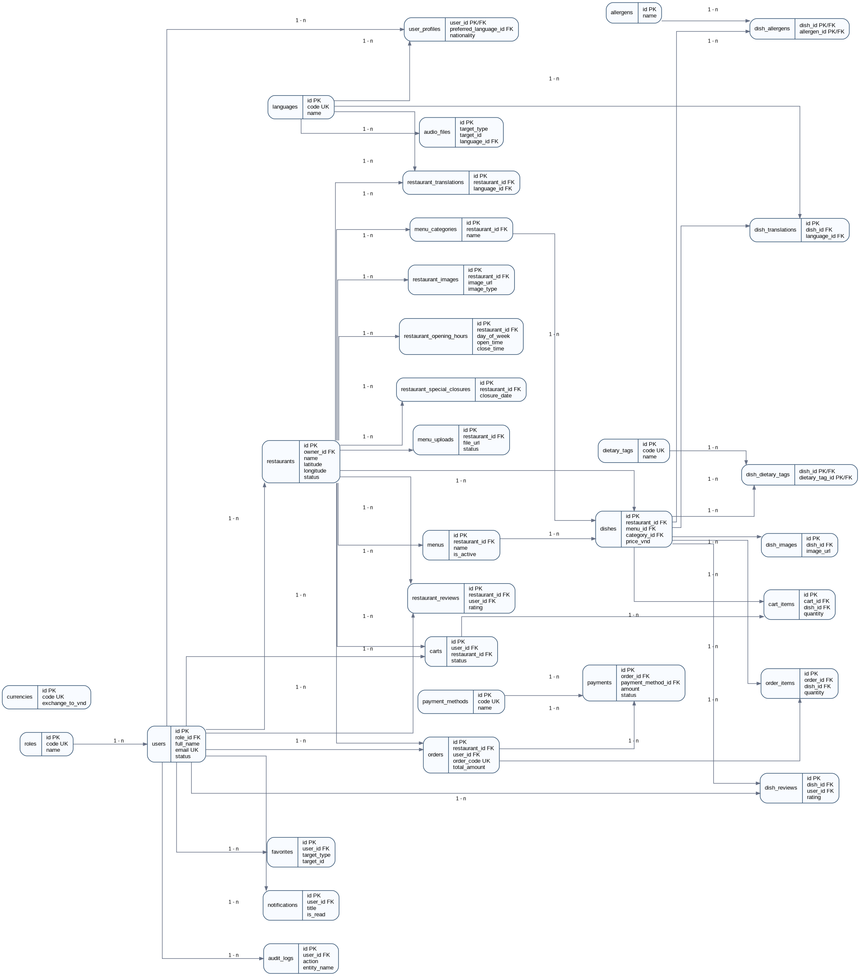

8. Kết luận
Database cuối cùng phù hợp với phạm vi đồ án: khách du lịch, quán ăn/chủ quán và admin. Cấu trúc đã loại bỏ hoàn toàn phần tour, điểm tham quan và ban quản lý tour. Hệ thống tập trung vào quán ăn, menu, món ăn, dịch thuật, audio giới thiệu, hỗ trợ lựa chọn món, đặt món, thanh toán, đánh giá và thống kê doanh thu cho quán ăn.

